Projektdokumentation
„Schiffe versenken“

Teilnehmer der Projektgruppe:
Patrick Lenz
Stefan Storp
Christopher Klewes
Sebastian Krugmann

Klasse: 08ITM6
Gruppe A

Inhalt

- Anforderungsbeschreibung
  - Projektbezeichnung
  - Projektziele
  - Projektumfang
  - Projektbeschreibung
  - Zeitplanung

- Realisierung
  - Gruppenmitglieder und Aufgabenteilung
  - Projekttagebuch
  - Konzept und wichtige Komponenten
    - Das Grundmodell
    - Die grafische Nutzeroberfläche
    - Die künstliche Intelligenz
    - Das Netzwerkspiel
  - Fazit
    - Soll/Ist-Vergleich der zeitplanung
    - Soll/Ist-Vergleich der Anforderungen
    - Abschließende Reflexion

- Kundendokumentation
  - Spielprinzip
  - Spielablauf
  - Spielregeln zum Setzen der Schiffe
  - Die Nutzeroberfläche im Überblick
    - Zeichenerklärung
    - Die Menüleiste
      - Netzwerkspiel einrichten
    - Spielfelder
    - Die Statusleiste
    - Der Informationsbereich
  - Eventuelle Erweiterungen
Anforderungsbeschreibung

Projektbezeichnung
Erstellung einer Software Version des bekannten Spiels „ Schiffe versenken“.

Projektziele
Projektziele sind die vollständige Funktionsfähigkeit der Software mit allen gestellten Anforderungen und eine leichte, intuitive Bedienbarkeit.

Projektumfang
Das Projekt ist während der Dauer der Projektwoche (07.01.09 bis 16.01.09) fertig zu stellen. Der geplante Zeitrahmen für dieses Projekt umfasst insgesamt 32 Schulstunden, dies entspricht 24 Zeitstunden.

Projektbeschreibung
Ziel dieser Projektarbeit ist die Erstellung einer funktionsfähigen Version des Spieles „Schiffe versenken“ mit Hilfe der Programmiersprache Java. Alle verpflichtenden und möglichst auch alle optionalen Anforderungen sollen erfüllt werden.

Folgende verpflichtende Anforderungen wurden gestellt:

- Verwendung von AWT oder Swing zur Erstellung einer grafischen Nutzeroberfläche.
- Visuelle Darstellung zweier quadratischer Spielfelder mit einer Kantenlänge von 10 oder 12 Quadraten/Feldern.
- In der Grundform spielt ein menschlicher Spieler gegen den Computer
- Die Quadrate dienen der Darstellung von Schiffen, Wasser, Treffern und Fehlschüssen.
- Wird das Spiel vorzeitig beendet, werden die Spielfelder aufgedeckt. Alle Schiffe werden sichtbar.
- Das Spiel startet mit komplett aufgestellten Spielfeldern und ist sofort spielbar.

Folgende optionale Anforderungen haben wir uns in der Projektgruppe überlegt:

- Freies setzen von Schiffen ist möglich
- Schiffe können auf Knopfdruck nach dem Zufallsprinzip gesetzt werden
- Es ist möglich, einen aktuellen Spielstand abzuspeichern und wieder zu laden.
- Es gibt eine Spielvariante „Mensch gegen Mensch“ als Netzwerklösung
- Es kommen verschiedene KI-Algorithmen zum Einsatz, sie werden über den Schwierigkeitsgrad bestimmt
- Anwendung der Abstandsregel für das Setzen von Schiffen (Schiffe dürfen nicht direkt aneinander angrenzen)
- Spielsound: Bei verschiedenen Aktionen im Spiel wird ein Geräusch abgespielt

Zeitplanung
Zu Beginn der Projektwoche haben wir uns in der Gruppe mit der Aufgabenstellung auseinandergesetzt und eine Aufgabenliste mit einem geschätzten Zeitrahmen erstellt. Auch zu späteren Zeitpunkten kamen aufgaben hinzu, die wir zuvor nicht berücksichtigt hatten, aber dennoch notwendig waren.

Tätigkeit | Dauer in Stunden
Brainstorming | 1
Planung der Grundstruktur | 2
Aufgabenverteilung | 1
Implementierung der KI | 10
Implementierung der GUI | 15
Erstellung von Grafiken | 2
Implementierung der Speicherfunktion | 2
Implementierung Netzwerkspiel | 5
Fehlerbehebung | 2
Dokumentation | 6

Realisierung

Gruppenmitglieder und Aufgabenteilung
Zu Beginn des Projektes haben wir jedem Gruppenmitglied eine Aufgabe gegeben. Da die verschiedenen Aufgaben allerdings unterschiedlich zeitintensiv sind, wurden neue Aufgaben erst verteilt wenn die zuvor zugeordnete erledigt war.

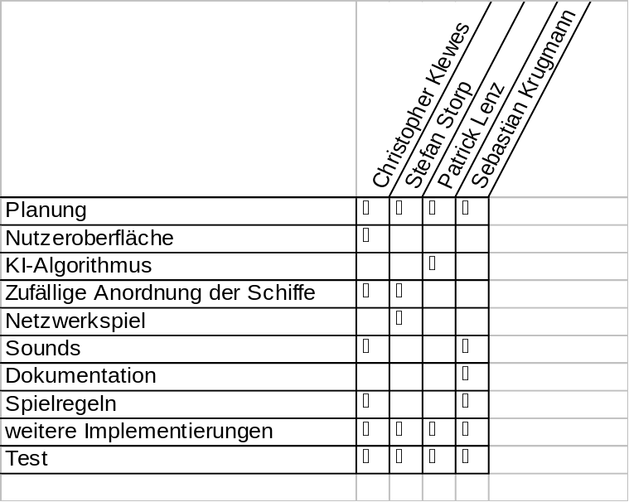

Projekttagebuch

Tag | Aktionen
07.01.2009 | - Brainstorming und Planung in der Gruppe  - Ideensammlung zur Umsetzung der GUI  - Implementierung grundlegender Klassen  - Start der GUI-Implementierung  - Start der KI-Implementierung
12.01.2009 | - Implementierung „Automatisches setzen der Schiffe“,  - Fortführung der Arbeiten an GUI und KI  - Start Dokumentation
15.12.2009 | - Fortführung der Implementierung der GUI  - Fortführung der Arbeit an der Dokumentation  - Implementierung der Netzwerk-Funktionen  - Fertigstellung der ersten KI-Version, Arbeit an weiteren Versionen  - erste Tests der Spielvariante „Mensch gegen Computer“,  - Behebung einiger Fehler
16.12.2009 | - Fertigstellung der Dokumentation  - Implementierung der Speicher-Funktion  - Fertigstellung der GUI  - Fertigstellung der Netzwerk-Funktionen  - Test und Fehlerbehebung

Konzept und wichtige Komponenten

Folgende Techniken und Werkzeuge wurden für die Programmierung des Spiels „Schiffe versenken“ von uns verwandt:

- Eclipse
- SVN (Versionskontrolle)
- Java 1.6
- Java Swing (für Graphik)
- Nero Wave Editor (Aufnahme und Editierung der Sounds)
- Adobe Photoshop (Für Bildbearbeitung)
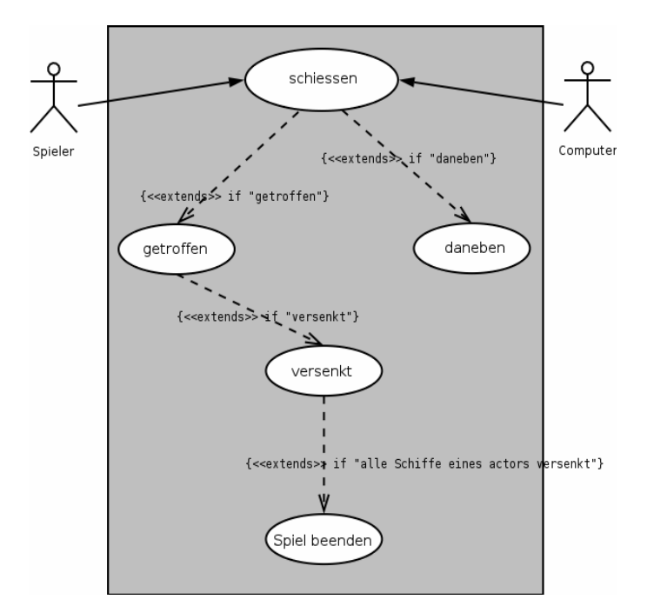
Das Grundmodell

Die grobe Spiellogik wurde im Nebenstehenden Use Case Diagramm visualisiert. Die Steuerung dieser grundsätzlichen Spiellogik übernimmt in unserem Projekt die Klasse „GameMaster.java“. Sie prüft die Spielfelder auf korrekt gesetzte Schiffe und startet dann das Spiel. An diesem Punkt vermittelt die Klasse zwischen den Spielern und überwacht den Spielablauf. So wird unter anderem geprüft, wohin geschossen wurde, was getroffen wurde und welcher Spieler am Zug ist.

Die logische Struktur des Spiels auf Klassenebene ist dem unten stehenden Klassendiagramm zu entnehmen. Das Objekt Board ist das Spielbrett, dass für jeden Spieler instanziert wird. Jedes Spielbrett besteht aus 100 Feldern (10 x10).

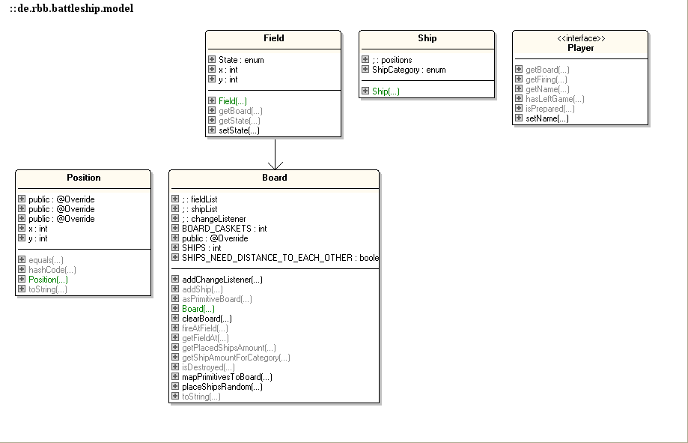

Die grafische Nutzeroberfläche
Das Design unserer grafischen Nutzeroberfläche haben wir an die ursprüngliche Form des Spiels „Schiffe versenken“ als Bleistift- und Papierspiel angelehnt. Um diese Anmutung zu erreichen haben wir entsprechende Grafiken genutzt und als optionalen Spielsound das Geräusch eines schreibenden Stiftes aufgenommen und eingefügt.

Da uns nicht nur die optische Anmutung der Nutzeroberfläche wichtig war, legten wir durchgängig großen Wert auf eine ergonomische und intuitive Bedienbarkeit. Dazu haben wir eine Oberfläche geschaffen, die sich vollständig mit der Maus bedienen lässt und übersichtlich aufgebaut ist. Menüs haben wir in Aussehen und Funktion an den Aufbau bekannter Anwendungen angelehnt, so dass eine leichte Orientierung möglich ist.

Die Nutzeroberfläche ist durchgehend mit Java Swing erstellt worden. Sie besteht aus…

Die künstliche Intelligenz (KI)
Die künstliche Intelligenz unserer Software ist für die Spielzüge des Computers verantwortlich. Es gibt drei verschiedene Algorithmen, die im Spiel gegen den Computer als Schwierigkeitsgrad frei wählbar sind.

Leicht
Dieser Algorithmus schießt immer auf ein zufällig gewähltes Feld. Erfolgt ein Treffer, wird dies nicht weiter beachtet. Der nächste Schuss erfolgt wieder auf ein zufällig gewähltes Feld.

Mittel
Wird der Schwierigkeitsgrad „Mittel“ gewählt, fängt der Algorithmus ebenfalls an, auf zufällige Felder zu schießen. Sobald allerdings ein Treffer erfolgt, wird auf die umliegenden Felder geschossen, um weitere Bereiche eines Schiffes zu finden. Sobald ein Schiff vollständig versenkt ist, wird wieder auf zufällig gewählte Felder geschossen, bis der nächste Treffer erfolgt.

Schwer
Der Algorithmus im Schwierigkeitsgrad „Schwer“ verhält sich grundlegend ähnlich wie der Algorithmus im Schwierigkeitsgrad „Mittel“. Allerdings erfolgen hier die Schüsse nach einem vorbestimmten Muster, bis der erste Treffer erfolgt. Sobald der erste Treffer erfolgt, wird auf umliegende Felder geschossen, um das Schiff zu versenken. Ist ein Schiff versenkt, folgt der Algorithmus wieder dem vorbestimmten Muster. Eine weitere Besonderheit ist, dass der Algorithmus die Abstandsregel kennt. Diese besagt, dass an ein Schiff kein weiteres angrenzen darf, also werden Felder um ein versenktes Schiff im weiteren Spielverlauf vom Algorithmus ignoriert.

Das Netzwerkspiel

Die optionale Funktion des Spiels im Netzwerk soll es ermöglichen, dass zwei Spieler an unterschiedlichen PCs gegeneinander spielen können.

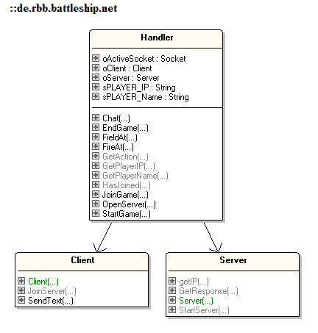

Fazit

Soll/Ist-Vergleich der Zeitplanung
Tätigkeit | Soll Stunden | Ist Stunden | Differenz
Brainstorming | 1 | 1 | 0
Planung der Grundstruktur | 2 | 2 | 0
Aufgabenverteilung | 1 | 1 | 0
Implementierung der KI | 10 | 18 | +8
Implementierung der GUI | 15 | 18 | +3
Erstellung von Grafiken | 2 | 1 | -1
Implementierung der Speicherfunktion | 2 | 1 | -1
Implementierung Netzwerkspiel | 5 | 9 | +4
Fehlerbehebung | 2 | 4 | +2
Dokumentation | 6 | 10 | +4

Soll/Ist Vergleich Anforderungen
 | Status
Verpflichtende Anforderung | erfüllt | Teilweise erfüllt | Nicht erfüllt
Verwendung von AWT oder Swing zur Erstellung einer grafischen Nutzeroberfläche. | 
Visuelle Darstellung der Spielfelder mit einer Kantenlänge von 10 oder 12 Quadraten/Feldern.
In der Grundform spielt ein menschlicher Spieler gegen den Computer
Die Quadrate dienen der Darstellung von Schiffen, Wasser, Treffern und Fehlschüssen.
Wird das Spiel vorzeitig beendet, werden die Spielfelder aufgedeckt.
Das Spiel startet mit komplett aufgestellten Spielfeldern und ist sofort spielbar.
Optionale Anforderungen

Zweite Spielvariante um mit zwei Spielern im Netzwerk zu spielen
Freies setzen von Schiffen ist möglich

Schiffe können automatisch nach dem Zufallsprinzip gesetzt werden
Es ist möglich, einen aktuellen Spielstand abzuspeichern und wieder zu laden.
Es kommen verschiedene KI-Algorithmen zum Einsatz
Anwendung der Abstandsregel für das Setzen von Schiffen
Spielsound bei verschiedenen Aktionen

Abschließende Reflexion
Insgesamt sind wir mit unserem Projektverlauf und dem Ergebnis zufrieden. Das Spiel entspricht dem, was wir uns von Anfang an vorgestellt hatten, wenngleich innerhalb der Entwicklungszeit einige Funktionen erweitert oder verändert wurden. Die Zusammenarbeit in der Gruppe verlief unproblematisch und produktiv. Als größte Schwierigkeit erwies sich, neben dem Zusammenfügen verschiedener Programmmodule, das richtige Abschätzen der Zeitrahmen für verschiedene Tätigkeiten. So haben wir Beispielsweise für die Erstellung der Dokumentation und die Implementierung der künstlichen Intelligenz deutlich weniger Zeit veranschlagt, als wir tatsächlich benötigten. Als weitere Herausforderung erwies sich die gleichzeitige Implementierung und Erstellung der Dokumentation. Durch Erweiterungen und Änderungen veränderten sich einige Teile mehrfach, so dass die Dokumentation mehrfach aktualisiert wurde.
Im Laufe des Projektes hat es sich aus überaus hilfreich erwiesen ein Tool zur Versionskontrolle zu nutzen. Dadurch hatte jedes Gruppenmitglied Zugang zu dem vollständigen Quellcode und konnte Änderungen oder Erweiterungen schnell und unkompliziert dem Rest der Gruppe zur Verfügung stellen.
Kundendokumentation

Spielprinzip

Es handelt sich hier um eine Software-Version des bekannten Bleistift- und Papierspiels „Schiffe versenken“. In der ersten Variante kann ein Spieler gegen den Computer antreten, in einer zweiten Variante könne zwei Spieler im Netzwerk gegeneinander Spielen.
Ziel des Spieles ist es, in einem Spielfeld von 10 x 10 Feldern die Schiffe des Gegners zu versenken, bevor der Gegner die eigenen Schiffe versenkt.

Spielablauf
Wenn das Spiel gestartet wird, ist es mit zufällig gesetzten Schiffen sofort startbereit. Wenn die Aufstellung der Schiffe nicht mehr geändert werden soll, genügt ein Klick auf den Button „Bereit“ im Informationsbereich unter dem linken Spielfeld. Alternativ können Schiffe manuell mit der Maus gesetzt oder entfernt werden oder über den Button „Schiffe zufällig setzen“ neu angeordnet werden.
Wurde der Button „Bereit“ gedrückt startet das spiel und verläuft in abwechselnden Spielzügen. Während eines Zuges schießt ein Spieler auf das gegnerische Spielfeld, indem er ein Feld mit der Maus anklickt. Hat ein Spieler ein gegnerisches Schiff getroffen, darf er noch einmal schießen. Hat er nicht getroffen, ist der Gegner am Zug. Sobald alle Schiffe eines Spielers getroffen sind hat dieser verloren und das Spiel ist beendet.

Spielregeln zum setzen der Schiffe

- Jeder Spieler muss alle Schiffe setzen, bevor das Spiel beginnt.
- Die Schiffe müssen waagerecht oder senkrecht gesetzt werden.
- Schiffe dürfen sich nicht überschneiden oder direkt aneinander grenzen.
- Schiffe dürfen auch an den Rand gesetzt werden.

Folgende Schiffe sind von jedem Spieler zu setzen:

Schiffsbezeichnung | Größe (in Feldern) | Anzahl pro Spieler
Battleship | 5 | 1
Destroyer | 4 | 2
Cruiser | 3 | 3
Submarine | 2 | 4

Die Nutzeroberfläche im Überblick

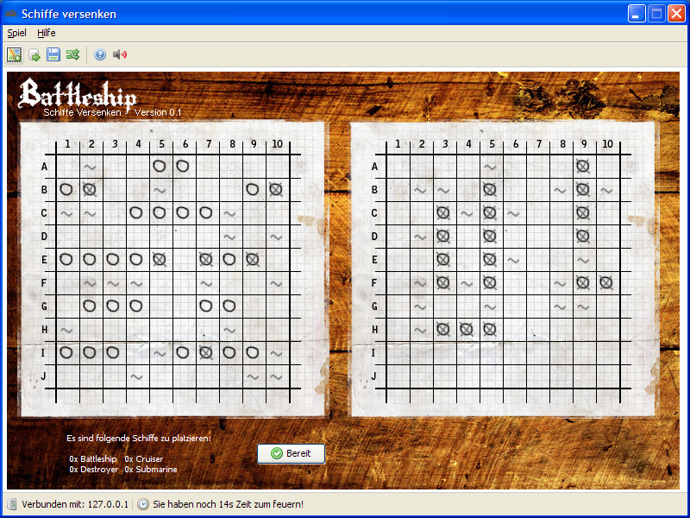
1
2
3
4
5

1 | Menüleiste mit Funktionsbuttons
2 | Spielfeld des Spielers
3 | Spielfeld des Gegners
4 | Statusleiste
5 | Informationsbereich

Zeichenerklärung
Noch nicht beschossen/Leeres Feld
Treffer
Fehlschuss/Wasser
Unbeschossenes Schiff

Die Menüleiste
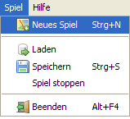
Am oberen linken Rand der Nutzeroberfläche befindet sich eine Menüleiste mit den beiden Untermenüs „Spiel“ und „Hilfe“.
Unter dem Menüpunkt „Spiel“ lässt sich ein neues Spiel starten, ein Spiel laden, speichern, stoppen oder die Anwendung beenden. Wird „neues Spiel“ gewählt, erscheint ein Fenster in dem zwischen Einzelspieler- und Netzwerkspiel gewählt werden kann.
Im Modus „Einzelspieler“ tritt der Spieler gegen den Computer an und kann zwischen den Schwierigkeitsgraden „leicht“, „mittel“ und „schwer“ wählen.

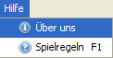
Unter dem Menüpunkt „Hilfe“ befinden sich die beiden Unterpunkte „Über uns“ und „Spielregeln“.
Die Auswahl des Punktes „Über uns“ zeigt ein kleines Informationsfenster mit Informationen zum Spiel, dessen Entstehung und zu den Autoren.

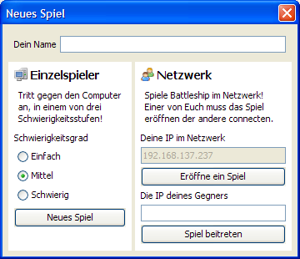
Ein Klick auf „Spielregeln“ öffnet ein neues Fenster, in dem die wichtigsten Spielregeln aufgeführt sind.

Netzwerkspiel einrichten
Um im Netzwerk spielen zu können, muss die Anwendung auf den Rechnern beider Spieler installiert sein und die Rechner müssen sich im gleichen Netzwerk angemeldet sein. Einer der Spieler muss nun durch einen Klick auf den entsprechenden Button ein Netzwerkspiel eröffnen und seinem Mitspieler die eigene IP mitteilen. Diese wird automatisch ermittelt und dem Spieler angezeigt.
Der zweite Spieler trägt nun die erhaltene IP in das Feld „Die IP deines Gegners“ ein und klickt auf „Spiel beitreten“.
Ist dies erfolgt, startet das Netzwerkspiel.

Spielfelder
Es werden zwei quadratische Spielfelder, jeweils aus 10 x 10 Feldern bestehend und mit einem Koordinatensystem versehen, dargestellt. Das linke Spielfeld zeigt dem Spieler die eigenen Schiffe, vor Spielbeginn kann die Aufstellung noch verändert werden. Auf dem rechten Spielfeld platziert der Spieler seine Schüsse auf das gegnerische Spielfeld und sieht die Resultate.
Jeder Spieler hat insgesamt 10 Schiffe in verschiedenen Größen zu setzen, das Spiel startet jeweils mit zufällig gesetzten Schiffen für jeden Spieler.

In beiden Spielvarianten sieht der Spieler auf dem linken Spielfeld seine eigenen Schiffe und auf dem rechten Spielfeld die Ergebnisse seiner Schüsse auf gegnerische Schiffe.
Das Spiel wird durchgehend per Maus bedient. Sowohl das (optionale) Setzen der eigenen Schiffe als auch Schüsse auf das Spielfeld des Gegners werden per Maus-Klick platziert. Möchte ein Spieler seine Schiffe selbst setzen, so kann er dies tun, indem er den Maus-Zeiger auf ein Feld seiner Wahl bewegt .Mit gedrückter Maus-Taste kann er nun der Zeiger auf ein weiteres Feld zeihen. soweit es zulässig ist, wird ein Schiff zwischen den Feldern erstellt.

Nach jedem Schuss wird das beschossene Feld direkt markiert, so dass zu erkennen ist, ob ein Schiff getroffen wurde, oder auch nicht.
Die Statusleiste
Am unteren Fensterrand befindet sich eine Statusleiste mit Informationen zur Verbindung im Netzwerkspiel und zur verbleibenden Zeit bis zum nächsten Zug. Die Zeitbegrenzung für einen Zug ist nur im Netzwerkspiel wirksam.

Der Informationsbereich
Im Informationsbereich stehen dem Spieler Informationen zu seinen gesetzten Schiffen zur Verfügung. Sind alle Schiffe gesetzt bestätigt dies der Spieler mit einem Klick auf den Button „Bereit“. Im Laufenden Spiel wird in diesem Bereich angezeigt, welcher Spieler am Zug ist.

Eventuelle Erweitungen

